№ 32 орта мектебінде 22.04.2017 күні өтілген республикалық сенбілік туралы

ақпарат.

№32 орта мектебінде 22.04.2017 күні мектепшілік сенбілік өткізілді.Сенбілікке 2-11 сынып оқушылары,сынып жетекшілері және пән мұғалімдері қатысты.Әр сыныпқа белгіленген жер көлемі тапсырылды.Оқушылар өздеріне жүктелген жұмысты тиянақты түрде орындап 1 сағат 20 минут көлемінде тапсырды. Сенбілік кезінде барлық сыныптар белсене қатысты.

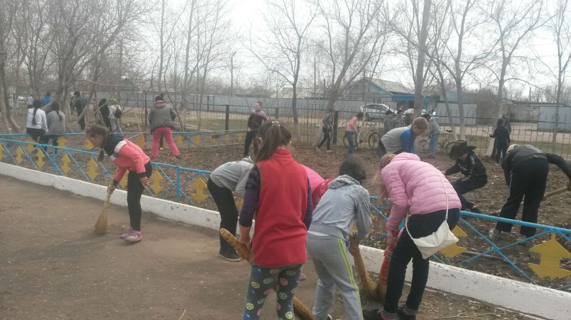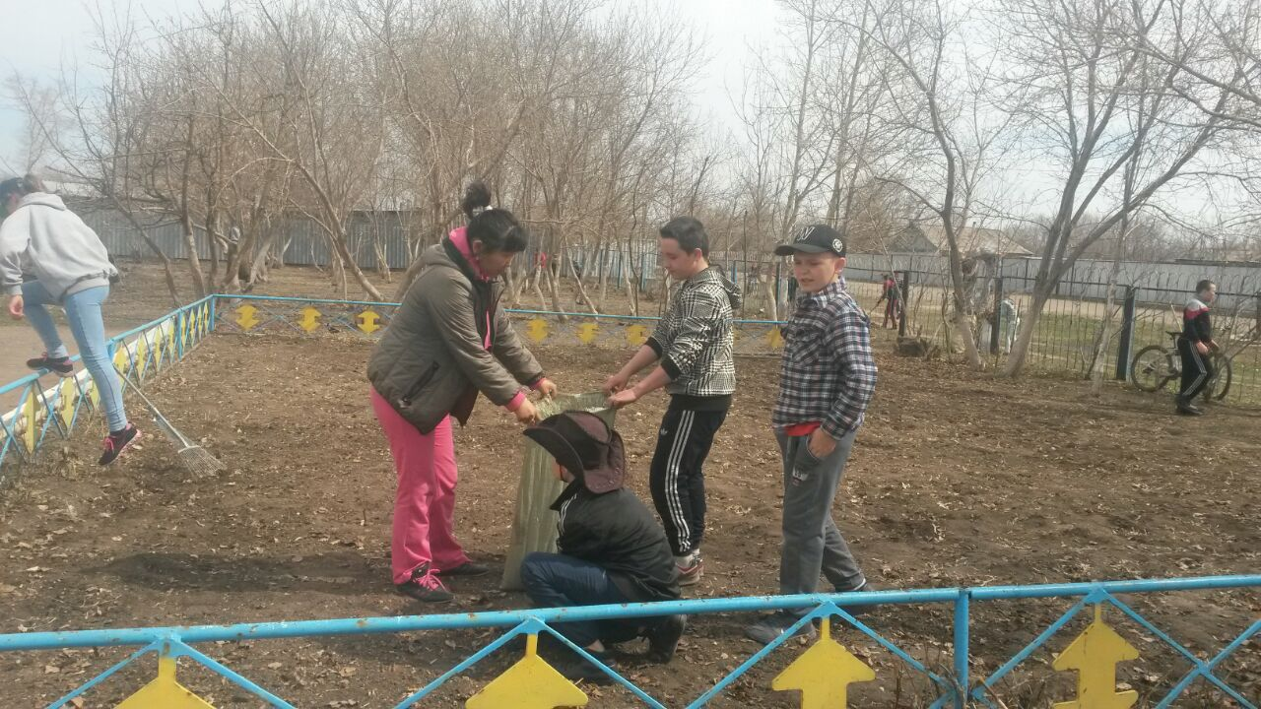

Биология пәні мұғалімі Андрушинас Ольга Анатолевнаның бастамасымен оқушылар жеміс жидек ағаштарын екті. 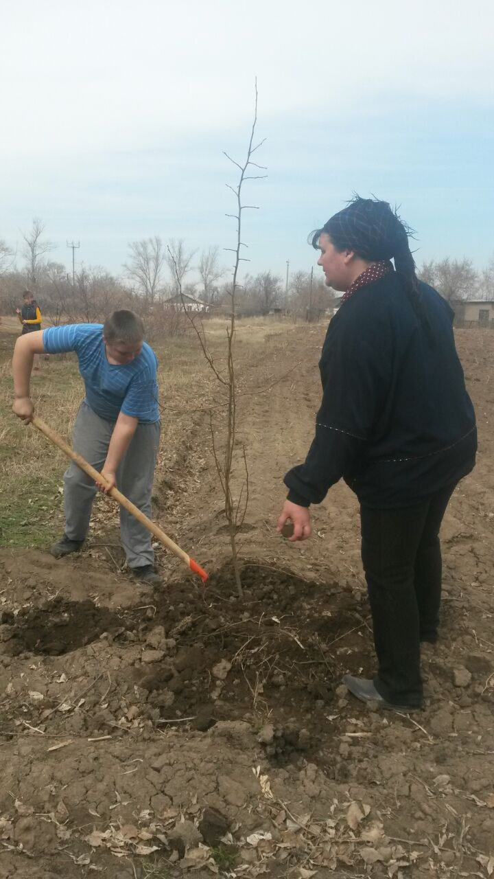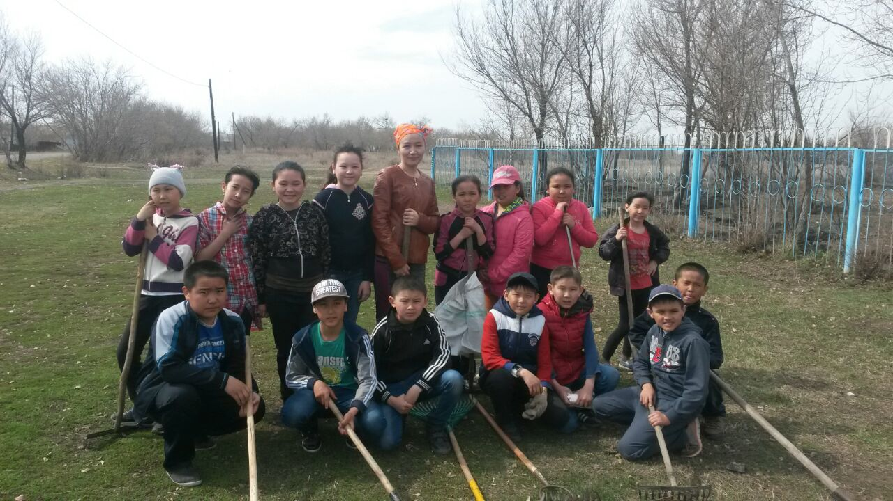

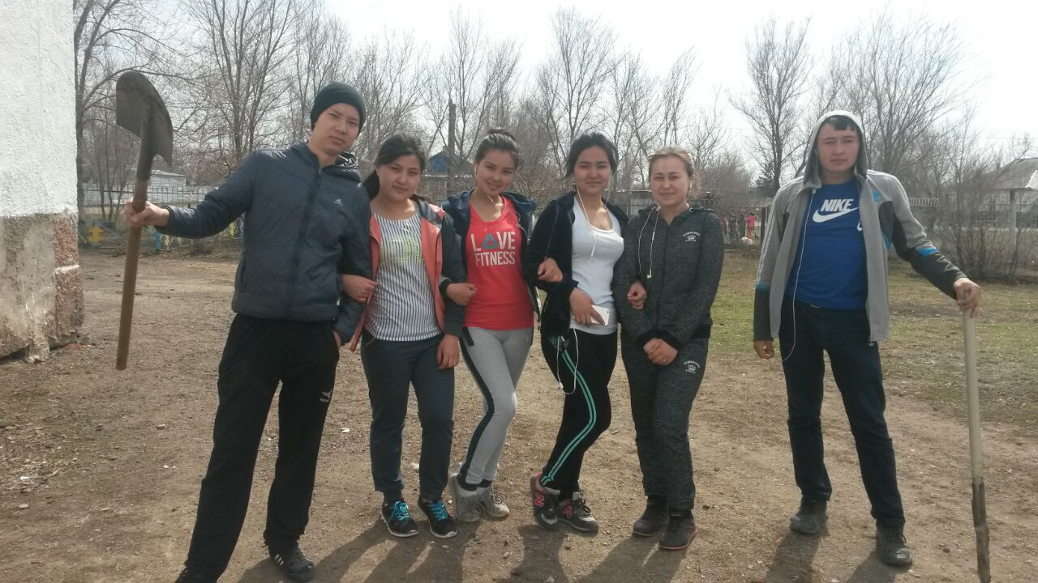

Қорыта келгенде сенбілік өз мақсатына жетті.Оқушылар сенбілікті жақсы көңіл – күйде аяқтады.

Ақпарат беруші:

Директордың тәрбие ісі жөніндегі орынбасары. Мекебай Б.М

Тел: 34-2-09